**Фотоотчет Лето 2019**

Воспитатель: Копытова Т.И.

**Июнь**

**Тема первой недели(3.06. – 12.06.)** **«Здравствуй, лето красное!»**

* **Творческая мастерская:**

Рисование «Радужное настроение» ([нетрадиционная техника рисования](http://planetadetstva.net/pedagogam/pedsovet/netradicionnye-texniki-risovaniya-v-detskom-sadu.html)).

Цель: продолжать знакомить детей с нетрадиционной изобразительной техникой рисования пальчиками, ладошкой. Закреплять знание цветов, развивать чувство композиции.

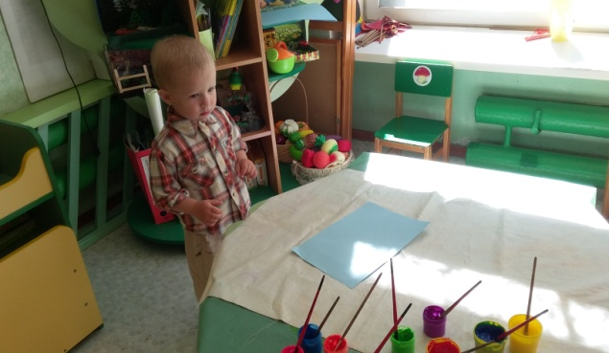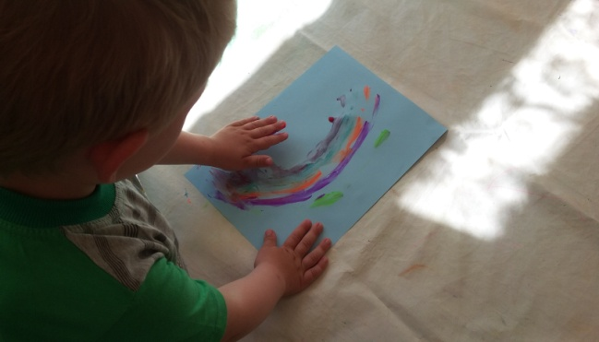

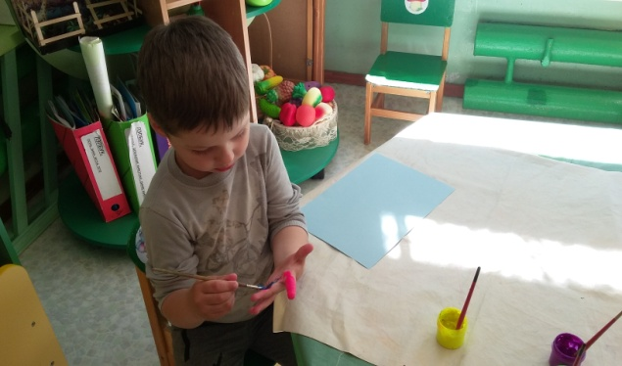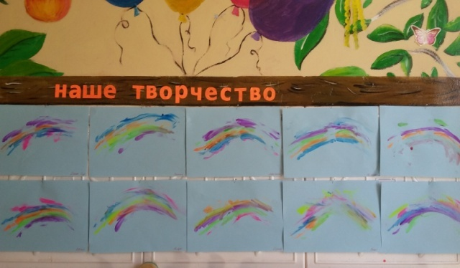

Лепка «Солнышко».

Цель: способствовать развитию умений и навыков работы с пластилином. Развивать умение создавать плоскостной образ солнца, его лучей. Воспитывать интерес к природе.

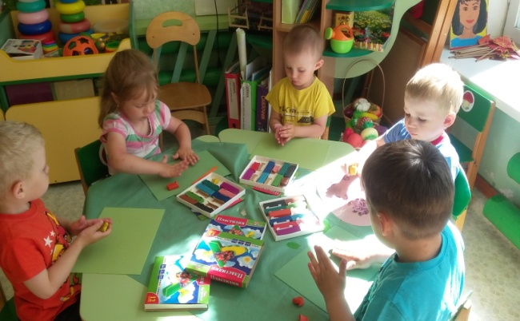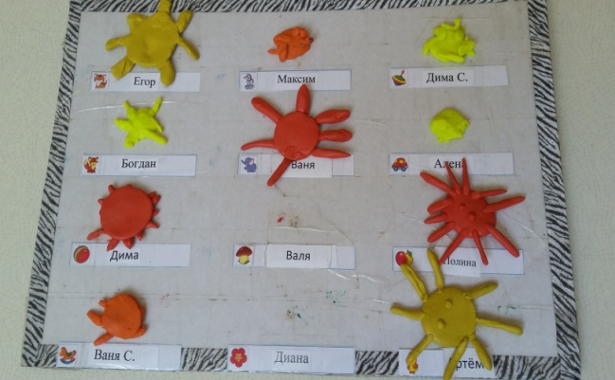

* **Экскурсии:**

«Группа в гостях у группы».

Цель: знакомство с детьми другой группы. Помочь овладевать приемами вежливого обращения с окружающими, употреблять в речи вежливые слова, вести диалог. Воспитывать доброжелательное отношение к другим детям.

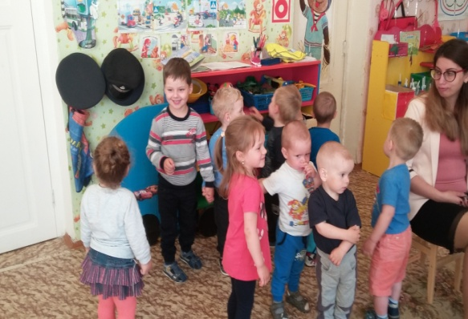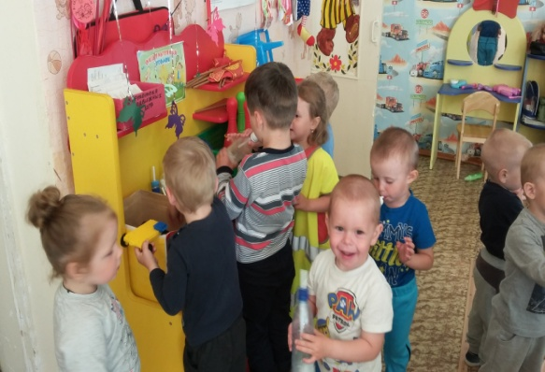

C:\Users\Вальдемар\AppData\Local\Microsoft\Windows\Temporary Internet Files\Content.Word\IMG-20190524-WA0013.jpg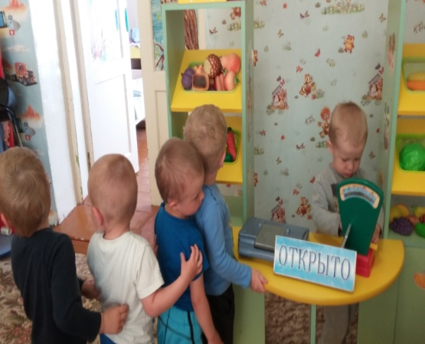

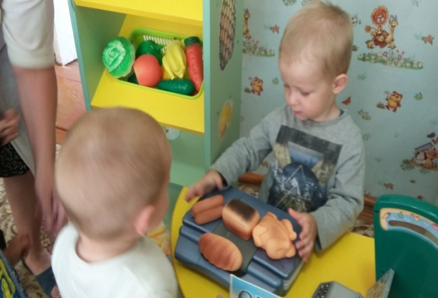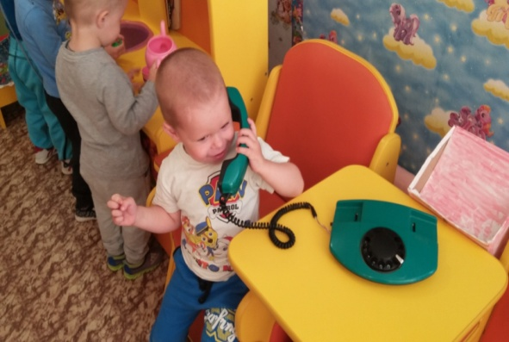

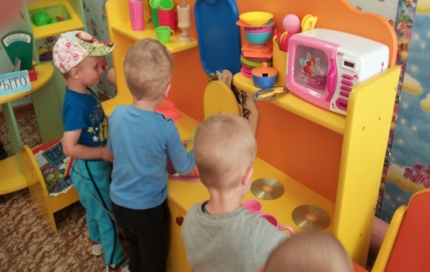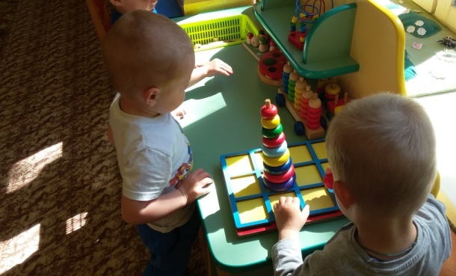

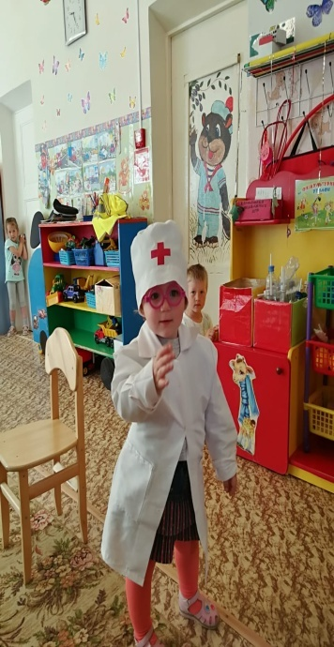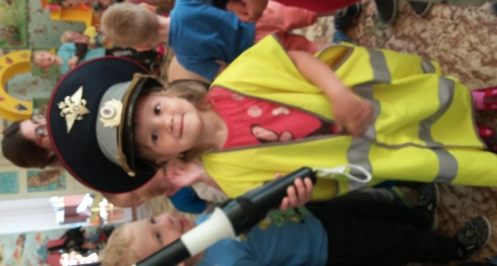

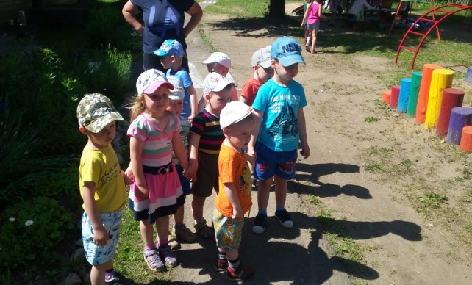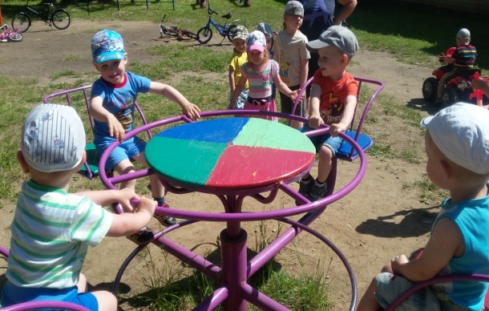

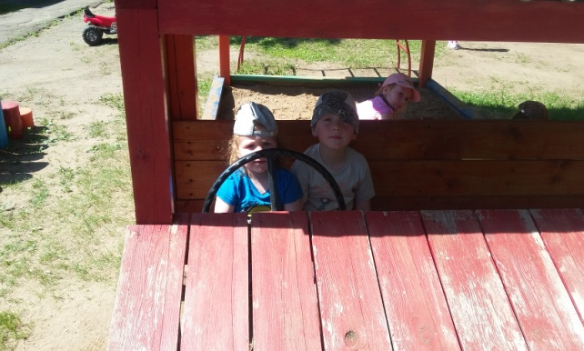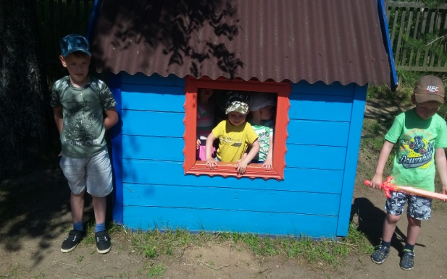

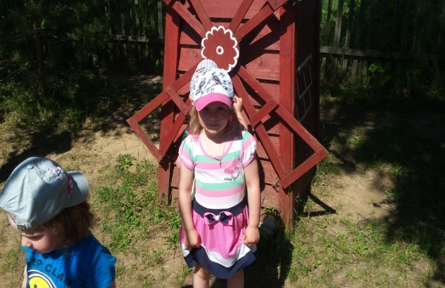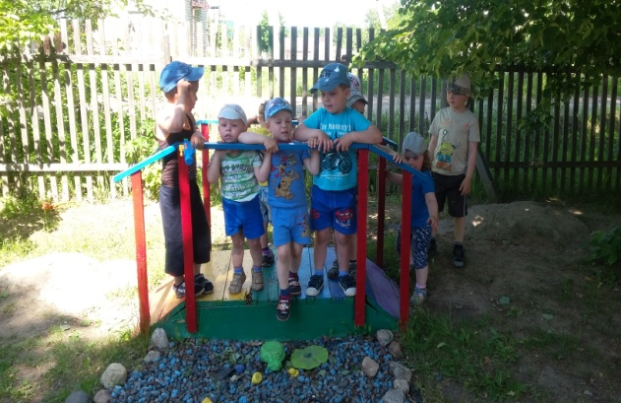

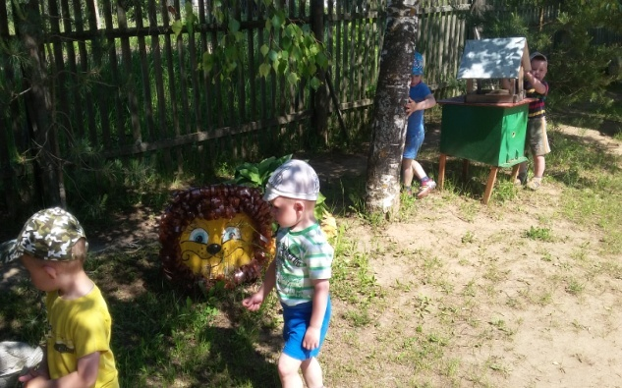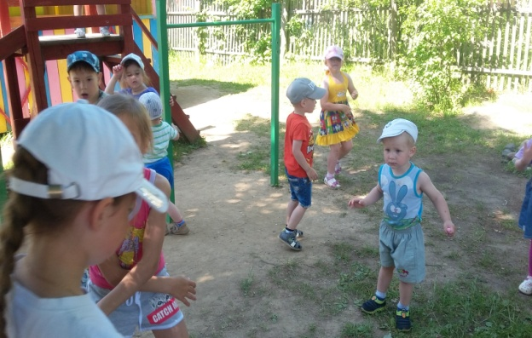

* **Рассматривание:** иллюстраций, фотографий, альбомов «Россия – родина моя» (**12 июня** – день России).

Цель: способствовать развитию умения рассматривать иллюстрации, картинки, понимать их сюжет, отвечать на вопросы. Развивать внимание, память, речь.

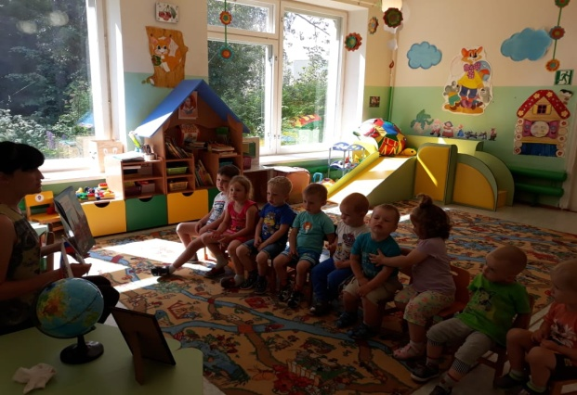 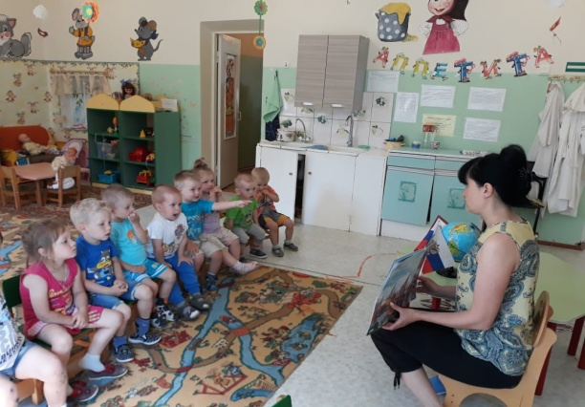

* **Чтение художественной литературы:** Чтение произведений А.С. Пушкина. Рассматривание иллюстраций к произведениям. (**6 июня** – пушкинский день России)

Цель: воспитывать умение слушать художественные произведения, вызвать интерес к произведениям. Способствовать формированию умений понимать смысл и отвечать на вопросы по содержанию. Расширять и активизировать словарный запас.

